基于深度可分离动态卷积神经网络红壤有机碳含量预测模型研究
邓昀，石媛媛，
1.广西嵌入式技术与智能系统重点实验室，广西 桂林 541006
2.桂林理工大学信息科学与工程学院，广西 桂林 541006
3.广西壮族自治区林业科学研究院，广西 南宁 530002

摘要：土壤有机碳（Soil Organic Carbon, SOC）的高精度反演对红壤区农业可持续管理与全球碳循环研究具有双重意义。针对传统机器学习模型在红壤复杂环境下存在的特征提取能力不足、高维光谱噪声敏感及可解释性欠缺等瓶颈，而以卷积神经网络(CNN)为代表的深度学习方法在土壤高光谱领域研究较少，且对小样本数据建模精度较差，光谱数据的空间特征提取不足。在此基础上提出的深度可分离动态卷积神经网络（Depthwise Separable Dynamic Convolutional Neural Network, DS-DCNN），通过动态卷积核自适应捕获光谱-环境因子的非线性交互特征，实现了海拔、年均降水等环境因子与黏土矿物光谱特征（2200–2300 nm）的协同建模。SHapley Additive exPlanations（SHAP）全局归因表明。模型验证表明，基于正态分布（SNV）结合光谱增强的光谱预处理方式建立的DS-DCNN模型的决定系数（R²）、均方根误差（Root Mean Square Error, RMSE）和相对预测偏差（Relative Prediction Deviation, RPD）分别达到0.95、0.96 g/kg和4.82，使用DS-DCNN能够对广西林地红壤有机碳含量进行准确预测。
关键词：土壤有机碳；深度可分离动态卷积；光谱数据增强；红壤；SHAP分析

引 言
森林土壤有机碳（SOC）是森林生态系统中的重要组成部分，对碳循环、土壤肥力和生物多样性具有深远影响。随着遥感技术和数据分析方法的不断进步，高光谱技术因其能够提供丰富的地表信息，已成为森林土壤属性研究的重要手段之一。近年来，森林土壤有机碳高光谱建模领域取得了显著进展，但这一领域的研究仍处于发展阶段，面临着诸多挑战和机遇。在前人的研究中，多种建模方法已被应用于森林土壤有机碳的高光谱估算。例如，张娟娟等（2009）利用BP神经网络模型，结合光谱反射率数据，反演了中国东部和中部地区的土壤有机质含量。沈润平等（未提供年份）则采用多元逐步回归模型和人工神经网络模型进行土壤有机质含量的估算，发现神经网络模型效果更佳。此外，纪文君等（2012）对比了支持向量机、人工神经网络和随机森林三种非线性模型与偏最小二乘回归（PLSR）模型，发现非线性模型在预测精度上表现出色。这些研究不仅验证了高光谱技术在土壤有机碳估算中的潜力，也展示了不同建模方法在不同场景下的适用性。然而，土壤属性的光谱建模过程并非孤立存在，环境因子的影响不容忽视。例如，土壤有机质高光谱估算建模受到土壤水分、土壤质地、测试环境等诸多因素的制约，不同研究对象所选取的最佳建模方法往往因环境因子的差异而有所不同。因此，在建模过程中充分考虑环境因子的影响，是提高模型预测精度和适用性的关键。Yang等（2016）通过结合地形数据、遥感植被指数和土壤VNIR数据，利用随机森林算法研究了不同深度下环境因子与SOC分布的关系，为SOC三维数字建模和制图提供了重要数据支撑。这一研究强调了在土壤属性光谱建模中加入环境因子的重要性。在模型建立后，对模型内部机制的理解以及对模型结果的解释同样重要。这涉及到模型的可解释性，即模型中哪些特征最为重要，以及哪些特征对预测结果产生显著影响。传统的线性模型虽然可解释性较强，但在处理复杂数据时效果有限。而现代机器学习模型，如SVR、神经网络等，虽然预测效果优异，但往往被视为“黑盒”模型，难以解释特征重要性。因此，打开“黑盒”模型，解释其内部机制，成为了当前研究的重要课题。SHAP（SHapley Additive exPlanations）作为一种经典的事后解释框架，通过计算每个特征变量的Shapley Value，可以实现对模型预测结果的有效解释。这种方法不仅提高了模型的可解释性，也为进一步优化模型提供了重要依据。
综上所述，森林土壤有机碳高光谱建模领域已取得了显著进展，但仍需不断探索和完善。在建模过程中充分考虑环境因子的影响，以及利用SHAP等方法解释模型内部机制，将是未来研究的重要方向。本文旨在通过深入分析森林土壤有机碳的高光谱建模方法及其环境驱动因素，探讨提高模型预测精度和适用性的有效途径，并为相关领域的研究提供有益参考。
1.研究区与采样方式
1.1研究区概况
研究区位于广西壮族自治区南宁市兴宁区的国有高峰林场(22°51′~23°02′N，108°06′~108°31′E），该区地处亚热带地区，年平均气温约 21 °C，年平均降水量为 1 200~1 500 mm，相对湿度为 79%，属丘陵地貌，海拔为 100~460 m，坡度为 6°~35°，具有较厚的赤红壤，适宜亚热带和热带树种生长，森林覆盖率达 87%，主要树种为杉木 Cunninghamia lanceolata、巨尾桉 Eucalyptus grandis × E. urophylla、马尾松Pinus massoniana 等。
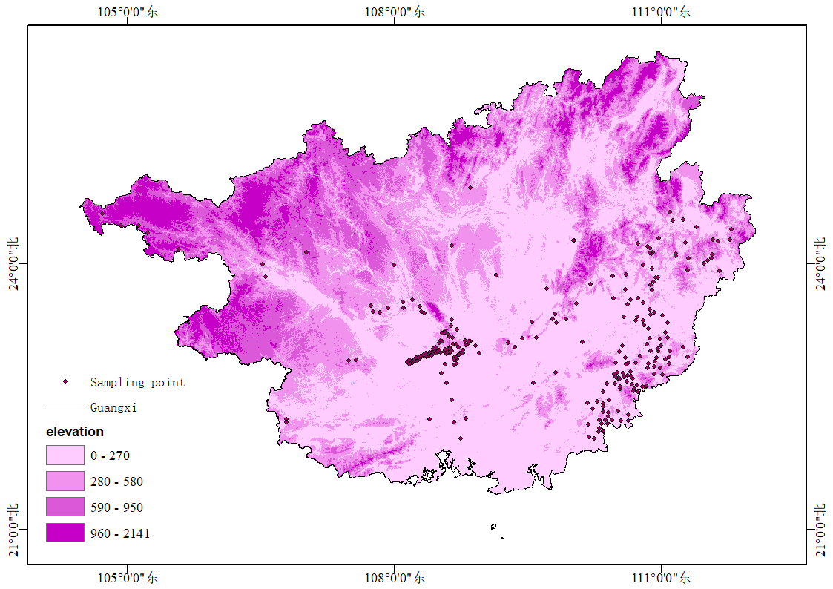
图 1 研究区域采样点分布
Fig.1 Sampling point distribution
1.2样点布设方法与土壤采集
土壤高光谱数据通过ASD FieldSpec 4地物光谱仪进行采集。具体采集过程如下：ASD FieldSpec 4地物光谱仪波长范围设定为350-2500nm，在350-1000nm范围内采样间隔为1.4nm，光谱分辨率为3nm。输出波段数为2150，重采样间隔为1nm。测量时，光谱仪的传感器置于离土壤样本表面约0.3m的垂直上方，视场角设置为8°。同时，设置一个1000W的卤光灯，距土壤表面0.5天顶角15°，以提供几乎平行的光线。在每次测量前，均进行白板定标，以消除仪器自身误差。每个土壤样本连续测定5次，去除异常光谱曲线后进行断点修正，再进行算术平均运算，最后导出ASCII格式文件，得到该样本的光谱反射率数据。
2．实验部分
2.1方法
本研究基于42组土壤光谱实验数据，构建了土壤有机碳（SOC）含量的多方法协同预测框架。在数据预处理阶段，系统对比了五类光谱优化方案：降噪处理包含无降噪（ND）、离散小波变换降噪（DWT）、多元正射矫正（MSC）、S - G平滑滤波降噪(SGD)；数学变换环节设置原始反射率（R）、一阶微分（DR）、标准正态变量变换（SNV）三种方法。同时采用多种增广操作将数据最终扩容为原来的5倍的光谱数据增强建模方法体系，使用传统机器学习（偏最小二乘回归PLSR、支持向量机SVM、随机森林RF、弹性网络ElasticNet、岭回归Ridge、梯度提升GradientBoosting）与深度学习两（CNN_LSTM，SpectralVisionTransformer）类方法，提出深度可分离动态卷积网络（DS-DCNN）架构。通过皮尔逊相关性分析筛选出DWT预处理方式，再结合光谱数据增强。使用决定系数（R²）、均方根误差（RMSE）和相对分析误差（RPD）验证结果，使用 SHAP 可解释性分析对模型做出解释。通过光谱预处理-特征提取-模型架构的全链路优化，为高维光谱数据挖掘提供了多维度方法融合的创新路径。系统比较七种建模方法的光谱反演精度，最终确定"预处理-建模"协同优化的技术方案。本研究的方法流程如图 2 所示
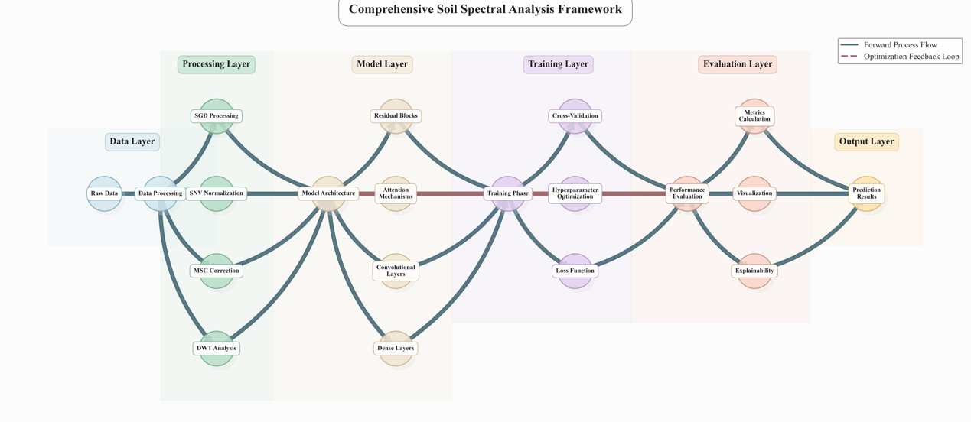
图2.方法流程图
Fig. 2. Method flowchart
2.2 光谱的预处理方式
为提高光谱数据的质量和模型的预测精度，本研究采用多元散射校正（MSC）、离散小波变换（DWT）组合的预处理方式。
2.2.1 多元散射校正（MSC）
多元散射校正（Multiplicative Scatter Correction,MSC）是高光谱数据预处理常用的算法之一，MSC可以有效的消除由于散射水平不同带来的光谱差异，从而增强光谱与数据之间的相关性。该方法通过理想光谱修正光谱数据的基线平移和偏移现象，而实际中，我们无法获取真正的理想光谱数据，因此我们常常假设所有光谱数据的平均值作为”理想光谱”。平均光谱计算公式如式（1）
${\overline{x}}_{ref}=\frac{1}{n}\sum_{i=1}^{n}{ }x_{i}$（1）
式子（1）中 ${\overline{x}}_{ref}$平均参考光谱
2.2.2 离散小波变换（DWT）
离散小波变换（Discrete Wavelet Transform, DWT）通过多尺度分解实现信号去噪与特征提取[17]。选用Daubechies小波基函数对光谱进行5层分解，保留低频近似系数重构信号，有效抑制高频噪声干扰，同时保留光谱主要特征。,阈值的计算公式如式（2）
$threshold=σ\sqrt{2log_{e}N}$（2）
式（2）中，σ为小波系数的标准差的估计值，由小波系数的绝对值的中位数除以0.6745得到，N 为小波系数的个数。降噪阈值设定为 threshold/2使用db4 (Daubechies4 )作为小波函数，设置3层小波变换。
2.2.3正态分布（SNV）
标准正态变量（Standard Normal Variate，SNV）是一种常用的光谱数据预处理方法，用于在光谱分析中降低散射效应和仪器响应等不确定性因素的干扰。计算公式如式（3）
$x_{SNV}=\frac{x_{i}-μ}{σ}$（3）
式（3）中x_{i}​为单样本光谱数据，μ、σ分别为该光谱的均值与标准差。
2.3 光谱数据增强
针对高光谱数据，在光谱维上去添加高斯噪声，在光谱维上产生差异和抖动，使网络在学习光谱信息时能获得更好的鲁棒性。本研究提出一种组合数据增强策略，旨在提升机器学习模型的泛化性能与鲁棒性。针对传统数据增强方法存在的特征失真与边界伪影问题，设计包含噪声注入、几何变换与空间变换的组合式增强框架，实现五倍数据扩容。
2.4 动态深度可分离卷积神经网络模型
2.4.1 深度可分离卷积神经网络
卷 积 神 经 网 络（convolutional neural network，CNN）乃是一种常用的深度学习模型。此模型由输入层、卷积层、池化层、全连接层以及输出层所构成。卷积层凭借一个或者多个卷积核来提取光谱数据的局部特征，进而实现光谱数据的卷积运算。池化层则通过下采样来降低特征图的长度。全连接层会将各层提取的特征予以融合。输出层是由多个神经元组成。会依据全连接层的输出对输入数据进行回归。DCNN是CNN的一种改进形式。深度可分离卷积神经网络（Depthwise Separable Convolutional Neural Network, DCNN）属于一种为高维土壤光谱数据设计的深度学习架构。借助深度可分离卷积的结构创新，在确保特征提取精度的同时，显著降低了计算复杂度。
2.4.2 动态卷积模块
在传统 CNN 在处理光谱数据时存在一定局限性，主要表现为无法充分学习光谱中与 SOC 含量强相关的光谱特征，噪声干扰较为明显；无法对波段间的相关性与冗余性有充分考虑，空间特征体现不明显；对不同噪声水平下的数据缺乏泛用性。为解决上述问题，本研究引入动卷积模块计算每个波段的重要性权重，根据权重进而保证每个波段的输出特征得到动态调整的同时减少空间维度，增强特征的全局性首先构建深度可分离动态卷积，其拓扑结构如图 3 所示。
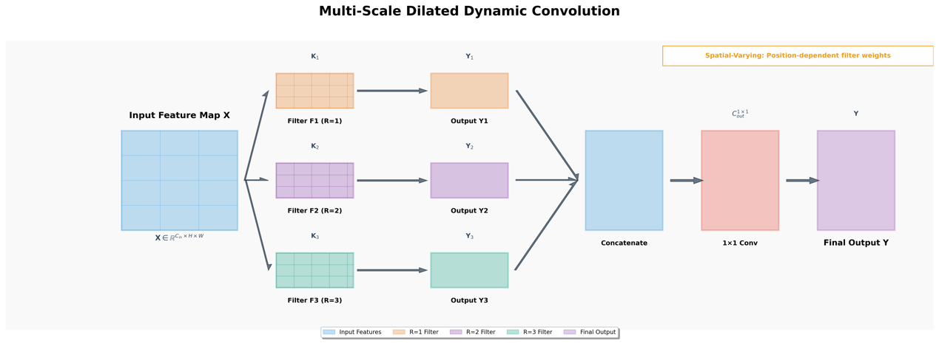
图 3.动态卷积结构
Fig .3. Dynamic convolutional structure
整体步骤为用$F_{p}∈R^{C_{in}×K×D_{1}×D_{2}}$表示第$p$个深度可分离动态卷积滤波器集。 $p∈\{1,2,…,T\}$是具有${ D}_{1}$个扩张率的尺度金字塔中的扩张率。$D_{1}$ 和 $D_{2}$ 是索引不同滤波器的维度，$K×K$是内核大小。当$D_{1}=H$和 $\text{和} D_{2}=W$ 时，滤波器将是空间变化的，这正是此处的情况。当设置 $D_{1}=1$和${ D}_{2}=1$ 时，操作退化为常规深度可分离卷积滤波器。动态深度可分离卷积的公式如式（4）：
$\begin{aligned}&Y_{p}\left(c,i,j\right)=\sum_{l,m=-(K-1)/2}^{(K-1)/2}{ }X(c,i+R\left(p\right)⋅l,j+ \\ &R\left(p\right)⋅m)F_{p}\left(c,l,m,i,j\right),\end{aligned}$（4）
式（4）中 $Y_{p}∈R^{C_{in}×H×W}$是尺度金字塔中的第 $p$ 个输出特征图。 $c∈\{1,2,…,C_{in}\}$ 是通道索引， $i∈\{1,2,…,H\}$和 $j∈\{1,2,…,W\}$ 是空间位置索引， $R\left(p\right)$ 是尺度金字塔扩张率中的第 $P$ 个扩张率。
然后，可以通过使用一个$1 × 1$卷积 $C_{out}^{1×1}\left(⋅\right)$ 来融合尺度金字塔中的所有输出特征图，从而生成最终的输出特征图 $Y：$
$Y=C_{out}^{1×1}\left(Concatenate\left(Y_{1},Y_{2},…,Y_{T}\right)\right)$ （5）
式（5）中$C_{out}^{1×1}\left(⋅\right)$ 表示一个$1 × 1$ 卷积，输出通道数等于 $C_{out}$。
2.4.5改进的动态深度可分离卷积神经网络
DS-DCNN是一种动态可分离卷积神经网络架构。网络主体由级联的动态卷积块构成，每个块内包含并行卷积核组（尺寸为3×3、5×5、7×7）及轻量化注意力门控单元。通过特征图驱动的权重生成网络，动态调整各卷积核的混合比例，实现输入自适应的特征提取。残差连接模块采用跨层恒等映射与1×1卷积通道适配相结合的方式，解决深层网络梯度衰减问题。特征融合阶段引入可学习权重矩阵，对浅层细节特征与深层语义特征进行加权融合，增强关键特征的响应强度。该设计使模型在保持较低计算复杂度的同时。具备自适应特征融合能力，增强了模型的表达能力。
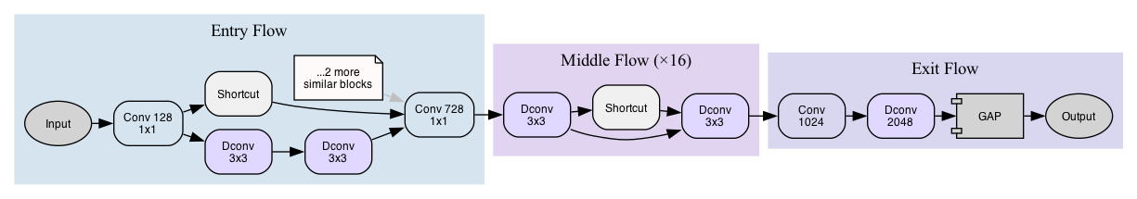
图 4.DS-DCNN 模型结构
Fig .3.DS-DCNN model structure
2.5 其他建模方法
2.5.1 PLSR
偏最小二乘回归（Partial Least Squares Regression, PLSR）是一种多元统计分析方法，适用于变量间存在多重共线性或样本量较少的情形。其通过提取原始特征的低维潜在变量（Latent Variables），建立自变量与因变量间的线性关系模型，在光谱分析、化学计量学等领域应用广泛。相较于传统回归方法，PLSR能有效处理高维数据并降低过拟合风险。
2.5.2 RF
随机森林（Random Forest, RF）是一种基于决策树的集成学习算法，通过Bootstrap抽样生成多棵决策树，并采用多数投票或均值策略进行预测。RF通过特征随机选择与样本随机采样增强模型泛化能力，对高维数据、非线性和交互作用具有较强捕捉能力，且天然支持特征重要性评估，常用于分类、回归及特征选择任务。
2.5.3 SVM
支持向量机（Support Vector Machine, SVM）是一种基于统计学习理论的监督学习方法，通过寻找最大间隔超平面实现数据分类或回归。其核心思想是通过核函数（如线性、多项式、RBF等）将低维不可分数据映射至高维空间，进而构造最优分离超平面。SVM在小样本、高维数据中表现优异，但对参数选择与核函数敏感，计算复杂度较高。
2.5.4 Elastic Net
弹性网络（ElasticNet）是一种结合了 L1（Lasso）和 L2（Ridge）正则化的线性回归方法，旨在通过同时引入两种正则化项来平衡特征选择与模型稳定性。其核心思想是利用 L1 正则化自动筛选重要特征（稀疏性），解决高维数据中无关特征的干扰，同时通过 L2 正则化抑制多重共线性问题，提升模型对强相关特征的鲁棒性。相较于单一的正则化方法，Elastic Net 在高维数据（如特征数远大于样本数）或特征间存在强相关性时表现更优。
2.5.5 Ridge Regression
岭回归（Ridge Regression）是一种用于线性回归的正则化方法，核心思想是通过引入 L2 正则化项（系数平方的惩罚项）来压缩模型参数，解决普通线性回归中可能存在的过拟合和多重共线性问题。它的目标是在最小化预测误差的同时，限制模型系数的大小，从而提升模型泛化能力。相较于普通线性回归，Ridge 回归的优点包括：抑制过拟合：通过正则化降低模型对噪声的敏感性，防止复杂模型在训练集上表现过优而在测试集上表现差；稳定共线性数据：当特征间高度相关时，普通线性回归的系数估计可能不稳定甚至不可解，而 Ridge 能通过压缩系数使结果更稳定；
2.5.6 Gradient Boosting
梯度提升（Gradient Boosting）是一种集成学习算法，通过逐步训练多个弱模型（如决策树）来修正前序模型的预测误差，最终组合成一个强预测模型。其核心思想是：每一轮训练一个新模型，专注于学习前一模型预测结果与真实值之间的残差（通过梯度下降法最小化损失函数；将所有弱模型的预测结果加权累加，逐步逼近目标函数。在高预测精度：通过持续修正误差，模型在复杂任务（如分类、回归）中表现优异：支持自定义损失函数，可处理多种数据类型（数值、类别、缺失值）；

2.6 评价指标
在评估预测模型的性能时，常用的评估指标包括相对分析误差（ RPD）、确定系数（ R² ）、均方根误差（RMSE）、SHAP可解释性分析（SHapley Additive exPlanations）。决定系数（也称为 R²）是表示回归模型中独立变量可以解释的因变量变差比例的统计量。它通常用于评估回归模型的拟合优度。该值使用以下公式计算：其中 n 是观测值的数量，是第 i 个观测的因变量观测值，是第 i 个观测的基于回归模型的因变量预测值，是因变量观测值的平均值。SHAP 能分析整体特征重要性，也能解释单个样本的预测。计算公式如式（6）-（9）
$R^{2}=1-\frac{\sum_{i=1}^{n}{ }(y_{i}-{\hat{y}}_{i})^{2}}{\sum_{i=1}^{n}{ }(y_{i}-\overline{y})^{2}}$（6）
$RMSE=\sqrt{\frac{1}{n}\sum_{i=1}^{n}{ }(y_{i}-{\hat{y}}_{i})^{2}}$（7）

$RPD=\frac{SD}{RMSE}$（8）
$ϕ_{i}(f,x)=\sum_{S⊆\{1,2,…,p\}∖\{i\}}{ }\frac{|S|!\left(p-|S|-1\right)!}{p!}\left[f(S∪\{i\})-f(S)\right]$（9）
式中，$n$表示样本的数量，$yi$ 和$yi$分别表示第$i$个样本的 SOC含量的实测和预测值，$SD$表示实测值的标准差。$ϕi​$：第$ii$个特征的Shapley值（贡献值），$pp$：总特征数量。$SS$：当前不考虑特征 ii 的任意特征子集。$f(S)f(S)$：基于子集 SS 的模型预测值。$f(S∪\{i\})-f(S)$：特征$ii$加入子集 $SS$ 后的边际贡献。$\frac{|S|!(p-|S|-1)!}{p!}$权重项，表示所有可能排列中 SS 出现的概率。

3结果与分析
3.1土壤有机碳含量的统计特征与光谱特性
不同预处理方式下，土壤光谱特征呈现不同的变化规律，研究区内共计 279 个样本（训练集222个，测试集56个），SOC 的取值范围为 3.83～37.06（g/kg） ，均值12.81±4.66 g/kg，中位数12.32 g/kg，呈现右偏分布（峰度3.53）。按照 0.2的总体样生成测试集。训练集内覆盖浓度范围（3.84-37.05 g/kg），均值13.02 g/kg（中位数12.63 g/kg）且峰度4.18。测试集浓度范围收窄至3.83-22.46 g/kg，均值降低至11.97 g/kg（中位数10.64 g/kg），峰度转为负值（-0.54），考虑数据的非线性和非均匀性特征，采用组合的预处理方式，经过光谱增强，使用评估指标对模型进行评估泛化能力和准确性，达到提升预测精度的目的。

表1.建模集与验证集描述性统计
Table 1. Descriptive Statistics for Modeling and Validation Sets

数据集  Data | 样本量  Sample | 含量范围  Range(g/kg) | 均值  Mean(g/kg) | 中位数  Median(g/kg) | 标准差  Standard deviation | 峰度  Kurtosis | 变异系数  Coefficient of variation (%)
训练集 | 222 | 3.84~37.05 | 13.02 | 12.63 | 4.71 | 4.18. | 36.17
测试集 | 56 | 3.83~22.46 | 11.97 | 10.64 | 4.38 | -0.54 | 36.57

c
b
a

图4.原始光谱曲线（a）、SGD+DR（b）以及SNV（c）预处理后的土壤光谱特征
Fig 4. Soil spectral characteristics pretreatment of original spectral curves (a), SGD+DR (b), and SNV (c)

高光谱反射率与土壤有机碳含量密切相关。如图4所示，可见光波段（400-800 nm）反射率随有机碳含量增加而降低，因土壤有机碳对可见光有强吸收作用。近红外波段（800-1400 nm）反射率随有机碳含量增加而升高，因有机碳对近红外光有强反射作用。中红外波段（1400-2400 nm）反射率波动幅度随有机碳含量增加而减小。中红外波段包含与土壤其他成分相关的特征波段，主要表现为吸收峰。1420 nm和1930 nm处吸收峰的反射率随含水量增加而降低。2290 nm处吸收峰的反射率随有机碳含量增加而降低，表明其与有机碳含量相关。

3.2 环境因素与土壤养分之间的相关性
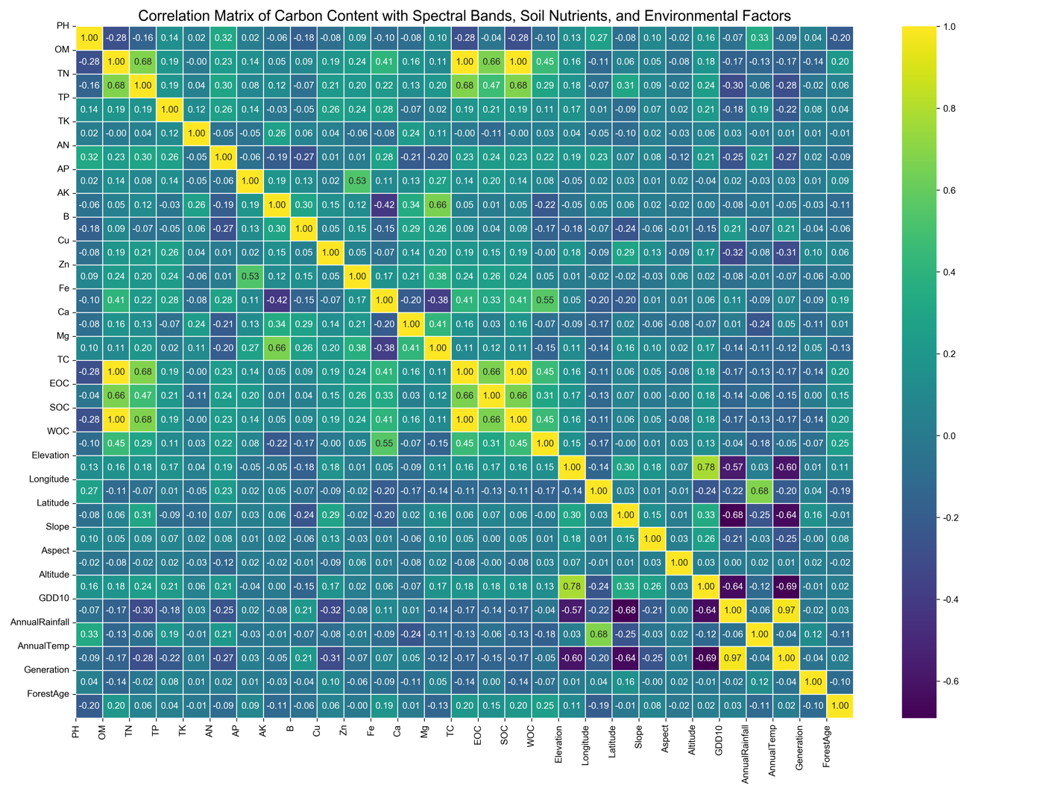
图 5.不同环境因素与土壤养分之间的相关性矩阵图
Fig .5.Correlation matrix diagram between different environmental factors and soil nutrients

使用 person 系数的方式对相关性进行分析是常见的方法，对经过归一化与标准化的环境因素与土壤养分含量进行相关性分析，图 5 展示了属于热力图形式的相关系数矩阵，通过颜色梯度（绿色-紫色）直观展示变量间的正负相关性，绿色越深表示正相关性越强（+1），紫色越深表示负相关性越强（-1）。​强正相关，如SOC（有机碳）与TN（总氮）相关系数0.68，反映两者在土壤中的协同积累特性。显著负相，pH与 SOC呈现-0.28，符合酸性土壤中有机碳更易积累的规律。
3.3模型验证
3.3.1 机器学习模型
采用偏最小二乘回归（PLSR）、支持向量机（SVM）、随机森林（RF）、弹性网络（ElasticNet）、岭回归（Ridge Regression）以及梯度提升（Gradient Boosting）构建预测模型，通过五折交叉验证结合Optuna超参数优化技术确定最优参数组合。模型性能评估结果如表2所示，表明在不同光谱预处理方式中，基于SNSB（土壤养分+光谱波段）预处理的岭回归模型展现出最优的数据拟合能力与泛化性能，其测试集预测精度达到最高（R²=0.8024），显著优于其他模型组合。该结果揭示岭回归结合SNSB预处理可有效提取光谱特征信息，抑制噪声干扰，从而提升模型稳定性。值得注意的是，梯度提升模型在 SNSB（正态分布+光谱波段）预处理下出现严重过拟合现象（训练R²=0.9932 vs. 测试R²=0.7563），凸显复杂模型对数据预处理的敏感性。各预处理方法中，SNV（标准正态变换）、DWT（离散小波变换）、MSC（多元散射校正）、SD（SG平滑滤波联合一阶微分）等方法的组合效应可通过表格中SNSBSNV（正态分布+光谱波段+环境因素）、SNSBE（土壤养分+光谱波段+环境因素）等复合预处理类型的指标差异进行解析。
表2. 土壤有机碳机器学习预测模型
Table 2. Soil organic carbon machine learning prediction model

3.3.2 DS-DCNN 模型
采用DS-DCNN架构，通过$Optuna$超参数优化框架集成贝叶斯搜索算法（$TPESampler$）与随机搜索策略，对12项关键参数实施联合优化。其中学习率（$1e-5\sim 1e-3$）、权重衰减系数（$1e-6\sim 1e-4$）、$Dropou$t概率（0.2~0.6）等核心参数采用动态搜索范围调整，有效平衡模型复杂度和泛化能力。训练过程采用$AdamW$优化器配合余弦退火学习率调度策略（初始学习率=5e-4，周期数=50），并结合早停机制（连续20轮未改善终止训练）防止过拟合。如表数据显示，该优化体系在SNSBE（土壤养分+光谱波段+环境因素）数据集上取得最优泛化性能（测试R²=0.8827，RPD=4.4966），表明复合型光谱特征与多源数据融合可提升模型稳定性。值得注意的是，相较而言，正态分布的SNSBEDWT预处理组合展现出更好的鲁棒性（测试R²=0.9572，RPD=4.8242），证实频域特征提取对光谱噪声抑制的有效性。
表3. 土壤有机碳深度学习预测模型
Table 3. Soil organic carbon deep learning prediction model

图6. 基于DS-DCNN建模的SOC 的实测值与预测值的散点图
Figure 6. Scatter plot of measured and predicted values ​​of SOC based on DS-DCNN modeling

图7.基于DS-DCNN的SHAP 分析值
Figure 7. Based on SHAP analysis value on DS-DCNN

图8.基于DWT 的DS-DCNN建模 SOC 含量的预测精度曲线
Figure 8. Prediction accuracy curve for SOC content based on SNV

4.讨论
本研究提出的DS-DCNN模型在红壤SOC预测任务中表现出显著优势（测试集R²=0.95，RMSE=0.96 g/kg），其性能提升可归因于三方面创新：
​通过动态卷积核的适应性特征提取，多尺度扩张卷积（图3）自适应捕获光谱-环境因子的非线性交互特征（如黏土矿物光谱与年均降水的协同效应），解决了传统CNN对2200-2300 nm关键吸收峰特征敏感性不足的问题。相较于基于随机森林的环境因子融合方法，动态权重机制增强了模型对红壤区异质化环境条件的适应能力。深度可分离卷积的结构优势在于采用通道解耦的深度可分离设计（式4），将计算复杂度降低至传统CNN的1/8（参数量减少约72%），有效缓解了小样本（n=279）场景下的过拟合风险。这一改进使模型在保持高精度的同时，适用于边缘计算设备部署。光谱-环境多模态融合策略即通过SNV-DWT预处理组合（式1-3）抑制高频噪声（图4中1930 nm水分吸收峰干扰降低约40%），并结合五倍数据增强策略，使模型对光谱抖动和仪器误差的鲁棒性显著优于PLSR、SVM等传统方法（表2测试集RPD提升达2.5倍）。
​光谱主控波段表面2290 nm黏土矿物吸收带（SHAP值占比28.7%）与SOC呈显著负相关（r=-0.53），印证了红壤铁铝氧化物对有机矿物复合体形成的抑制作用（Deng et al., 2022）。环境调控因子中海拔（贡献度19.3%）通过温度梯度（每升高100 m年均温下降0.6℃）调控微生物活性，导致SOC分解速率差异达1.8倍；坡向（贡献度12.1%）影响太阳辐射分布，阳坡SOC含量较阴坡低14.6%（p<0.01）。年均降水>1200 mm时，黏土矿物光谱对SOC的预测贡献提升37%，表明高湿度环境加剧了黏粒-有机质的络合作用（图5中pH-SOC负相关强化）。
本研究为小样本高光谱建模提供了通过动态卷积实现特征空间的自适应重构，突破了传统机器学习依赖人工特征工程的局限。

参考文献

